Willy Wijsen 60 jaar clubschaker ! Van harte proficat !
In verband hiermee zien jullie een op 6 januari 1961 gespeelde partij van ons clublid Willy Wijsen, die wij bij deze gelegenheid van harte mogen feliciteren met zijn 60-jarig lidmaatschap bij de Limburgse Schaakbond (LiSB) en ook mogen bedanken voor zijn vele verdiensten voor de schaaksport.
Jan Hein Donner - Willy Wijsen

Zijn tegenstander in de simultaan was niemand minder dan grootmeester Jan Hein Donner. Een hele zware klus dus.
1. e4 e5
2. Pf3 Pc6
3. Lb5 a6
4 . La4 Pf6
5. 0-0 b5
6. Lb3 Lb7
7. c3
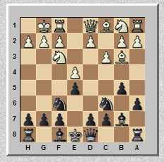
Na deze opening (Ruy Lopez: Archangelsk en Möller Verdedigingen) tot en met de zevende zet van wit besloot onze toen nog 23-jarige Willy een ander pad te volgen
7. d6
8. d4 Pxe4 (8… Le7 en 9. De2 en wit staat iets beter)
9. De2 f5
10. dxe5 Pxe5
11. Pxe5 (11.Pd4!? c5 12.Pxf5 en wit heeft gering voordeel)
dxe5 (is gelijk)
12. f3 (wit dreigt met materiaalwinst: f3xe4 Lc5+)
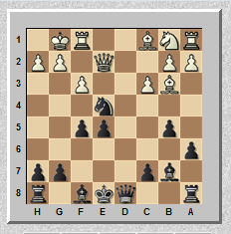
12. Lc5+
13. Le3 Lxe3
14. Dxe3 Dg5 (zwart dreigt met materiaalwinst: De3x)
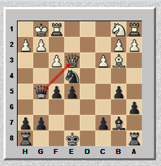
15. De2 0-0-0 ? (15.Pd6 en er is nog hoop 16. Dxe5+ Kd8 =)
16. fxe4 (Wit neemt het stukoffer van zwart aan)
16. Lxe4
17. Lc2 Lxc2
18. Dxc2 e4
19. Df2 Thf8
20. Da7 Tf6
21. a4 Td3
22. axb5 Tg6
23. Df2 Tf3
24. De2 Te3
25. Dd2 f4
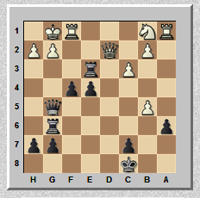
en Willy houdt het hier wijse(n)lijk voor gezien
Willy deed een stukoffer en op de aanval....wel verloren maar strijdend ten onder
1-0
Schaakvereniging De juiste Zet
Noorbeek

